**15.1 SAMBA服务原理**

安装samba和smbfs

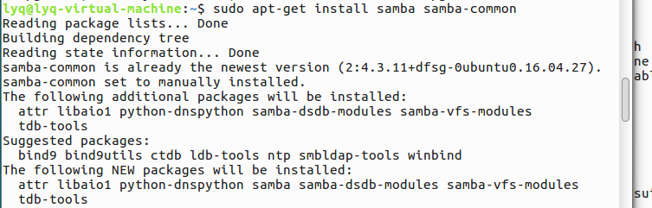

**15.2.2文本界面下配置SAMBA服务器**

1. SAMBA服务器配置

（1）编辑配置文件



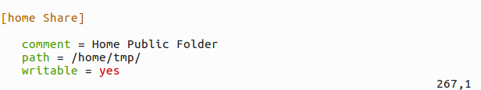

保存并关闭该文件，然后运行以下命令检查是否存在语法错误。

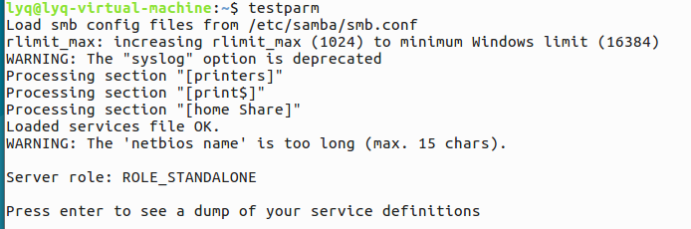

（2）启用smbd进程



（3）客户端测试，成功免密码连接

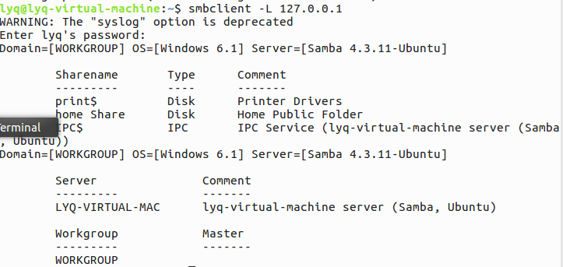

2.设置需要使用者登陆

（1）编辑配置文件

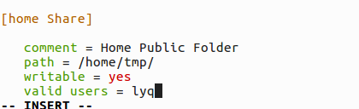

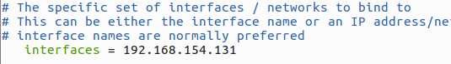

（2）测试参数

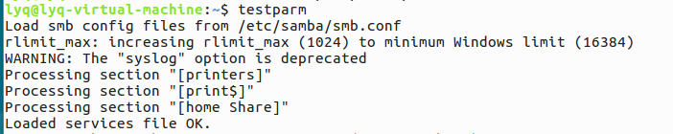

（3）手动创建文件夹



（4）设定用户权限

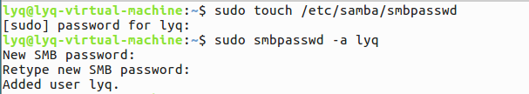

添加测试用户

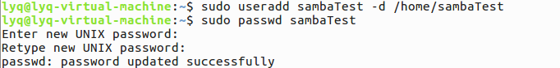

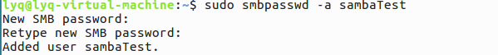

（5）linux客户端测试

匿名登陆

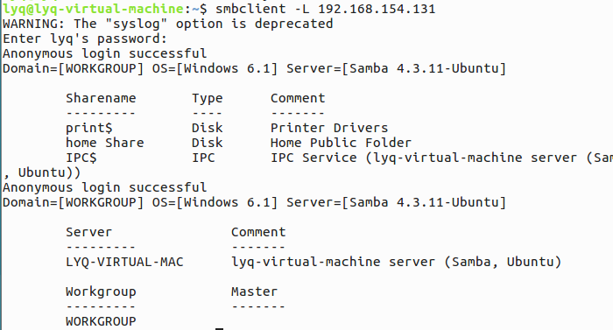

（6）用之前创建的测试用户sambaTest登陆

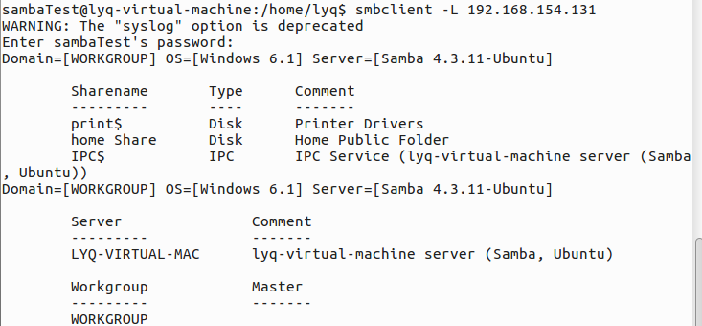

（7）windows客户端测试

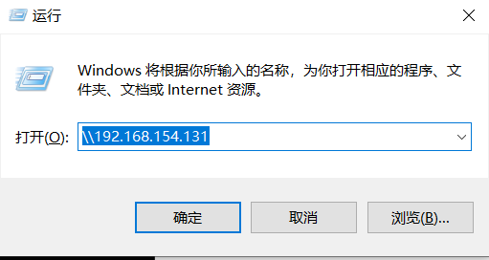

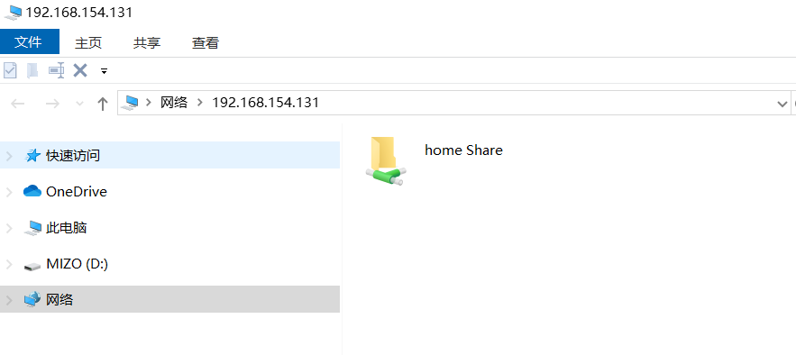

**15.2.3图形界面下配置samba服务器**

（1）安装

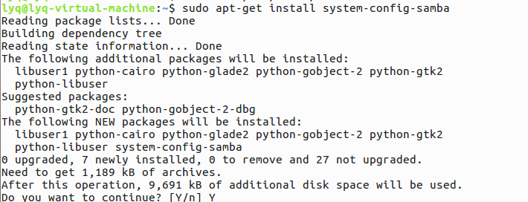

启动samba图形管理界面

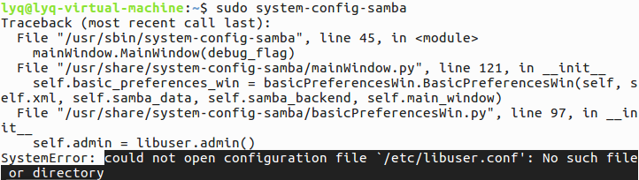

手动创建缺少的libuser.conf，之后再重新执行



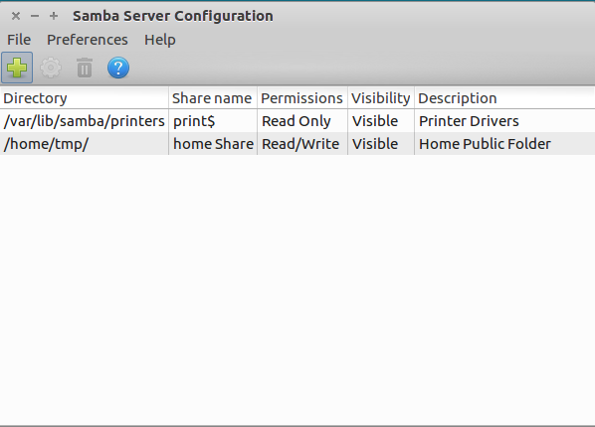

（2）创建samba用户

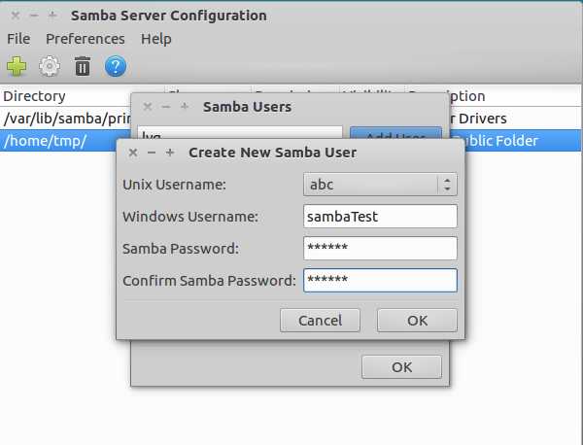

（3）设置系统全局参数

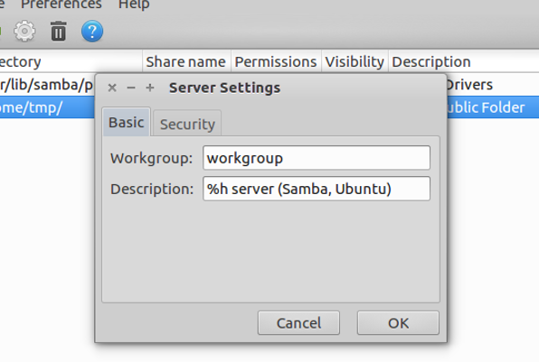

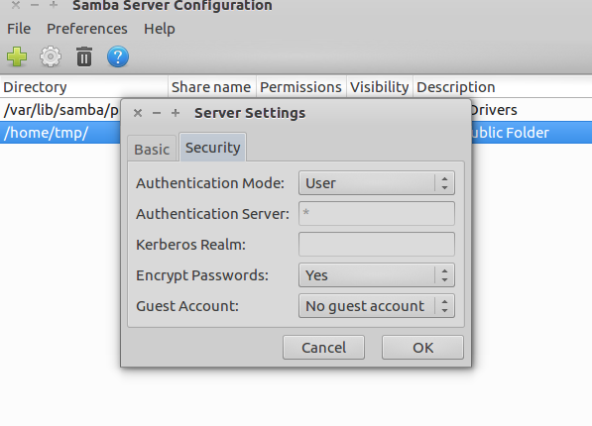

（4）设置共享路径

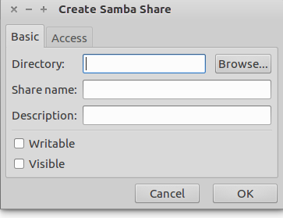

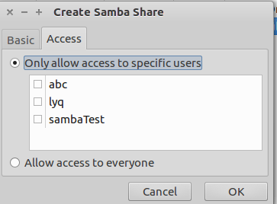

**15.2.4客户端挂载远程主机**

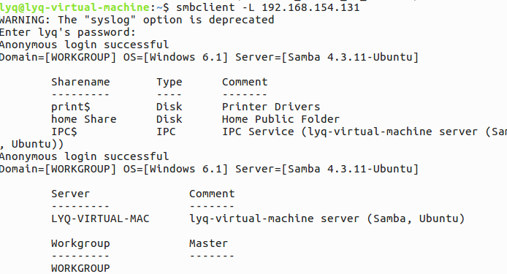

**15.3 SAMBA服务配置实例**

（1）配置

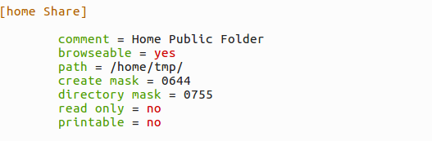

（2）添加用户后启动服务

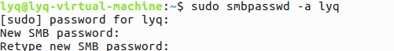

（3）客户端访问过程

